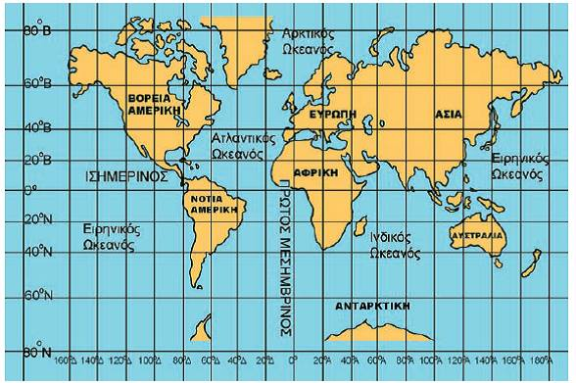
1. Η περιοχή με τις ακόλουθες συντεταγμένες: γεωγραφικό πλάτος 20ºΝ και γεωγραφικό μήκος 120ºΑ, σε ποια ήπειρο αντιστοιχεί;

2. Σχεδίασε τη Γη και τον άξονά της σε κάποιο σημείο της τροχιάς. Δείξε με κυκλικό βέλος την περιστροφή της.
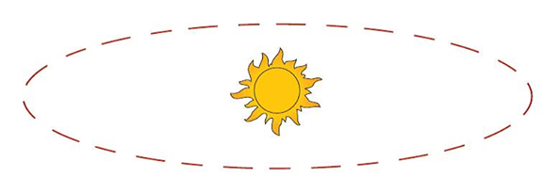

3. Ποιες από τις παρακάτω προτάσεις είναι Σωστές και ποιες Λανθασμένες;
α) Η Γη έχει σχήμα τέλειας σφαίρας.
β) Η περιστροφή της Γης διαρκεί 24 ώρες.
γ) Η περιφορά της Γης είναι η κίνηση γύρω από τον άξονά της.
δ) Ο άξονας της Γης είναι μια νοητή γραμμή που ενώνει τους δύο πόλους της περνώντας από το κέντρο της.
ε) Το σχήμα της Γης λέγεται γεωειδές.

